Достижения учащихся по родному языку и литературе
2016-2017г
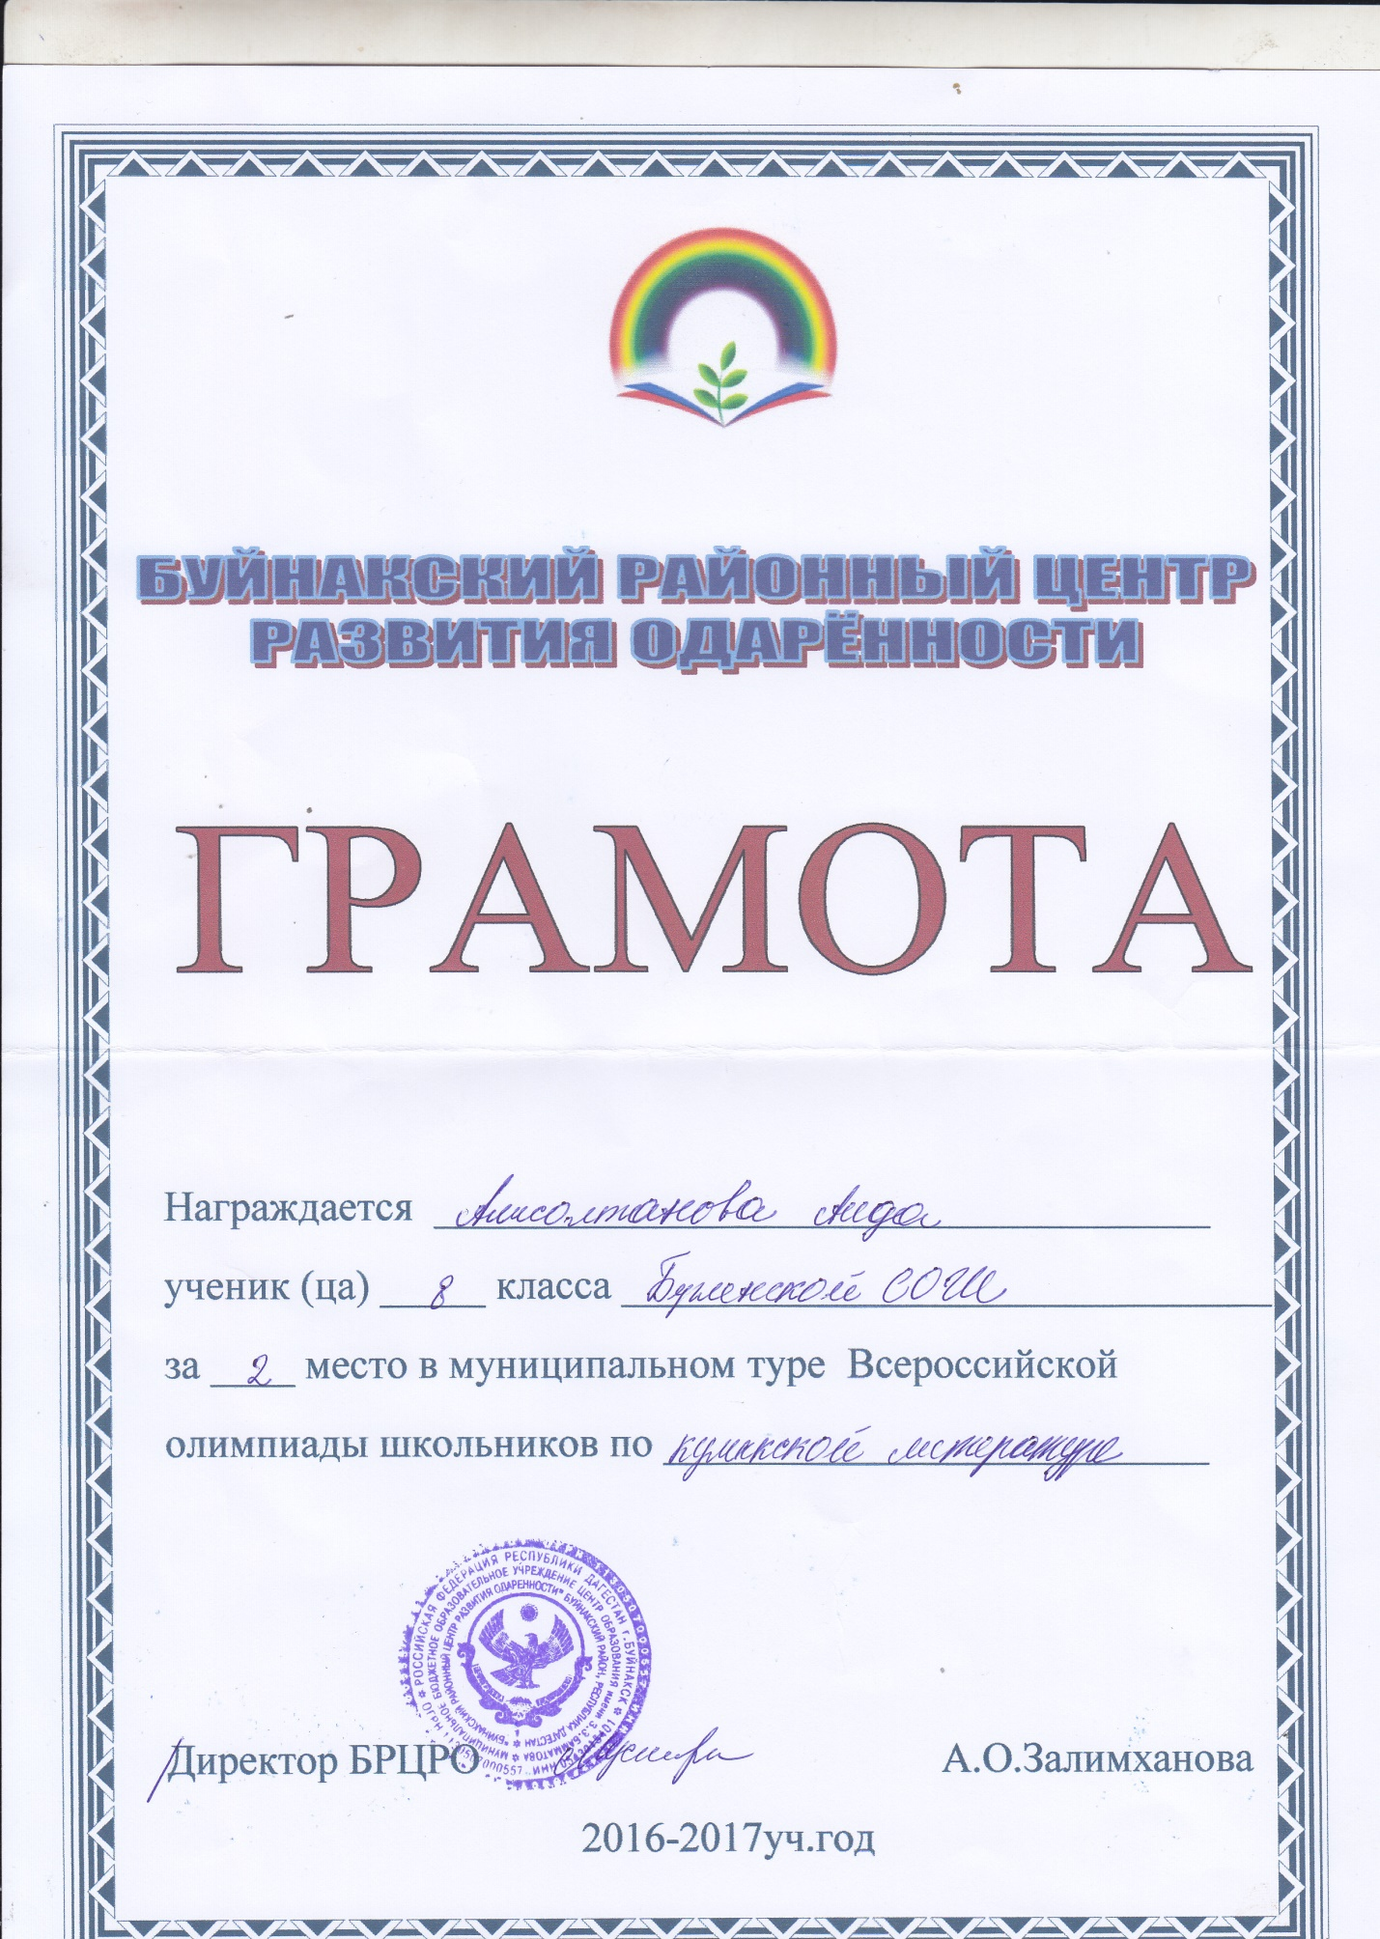
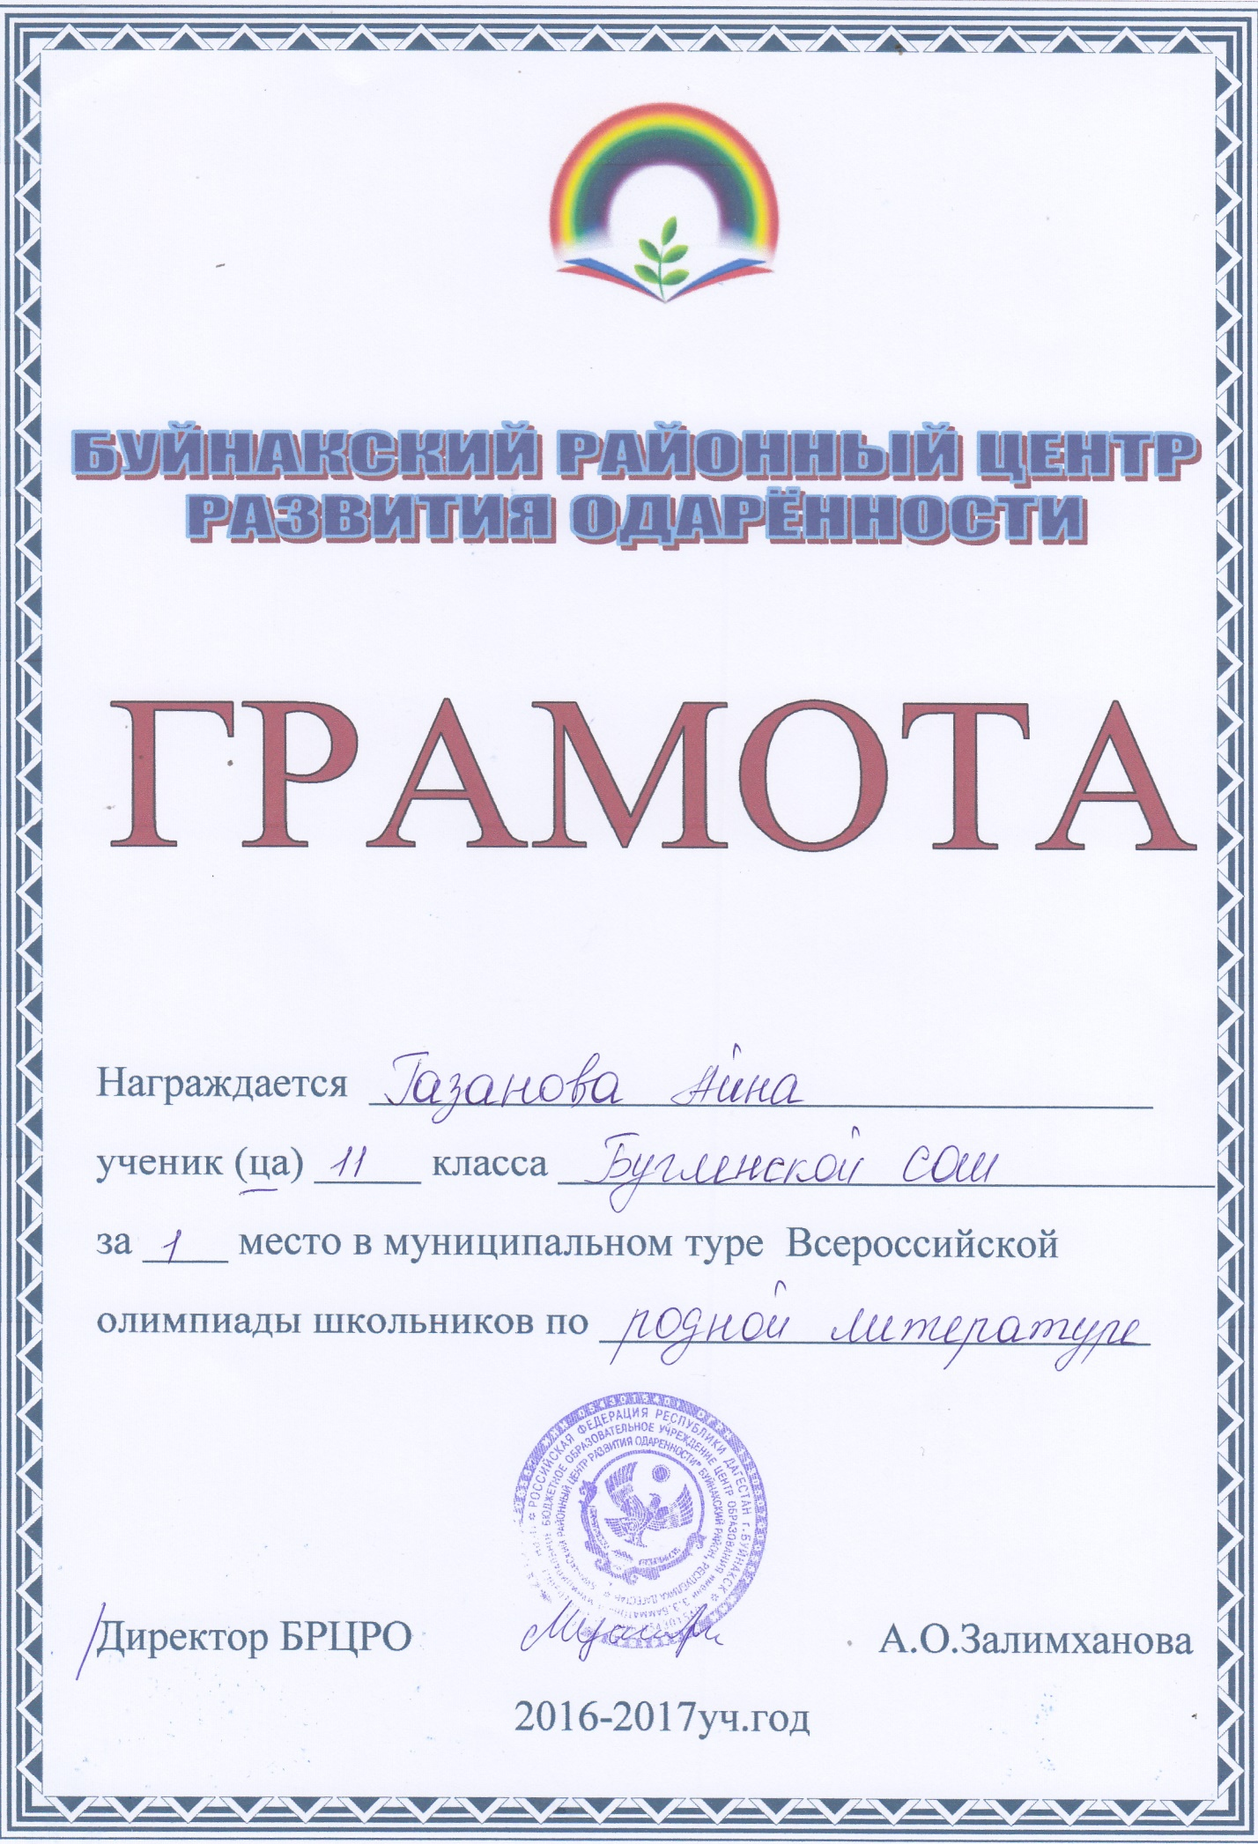
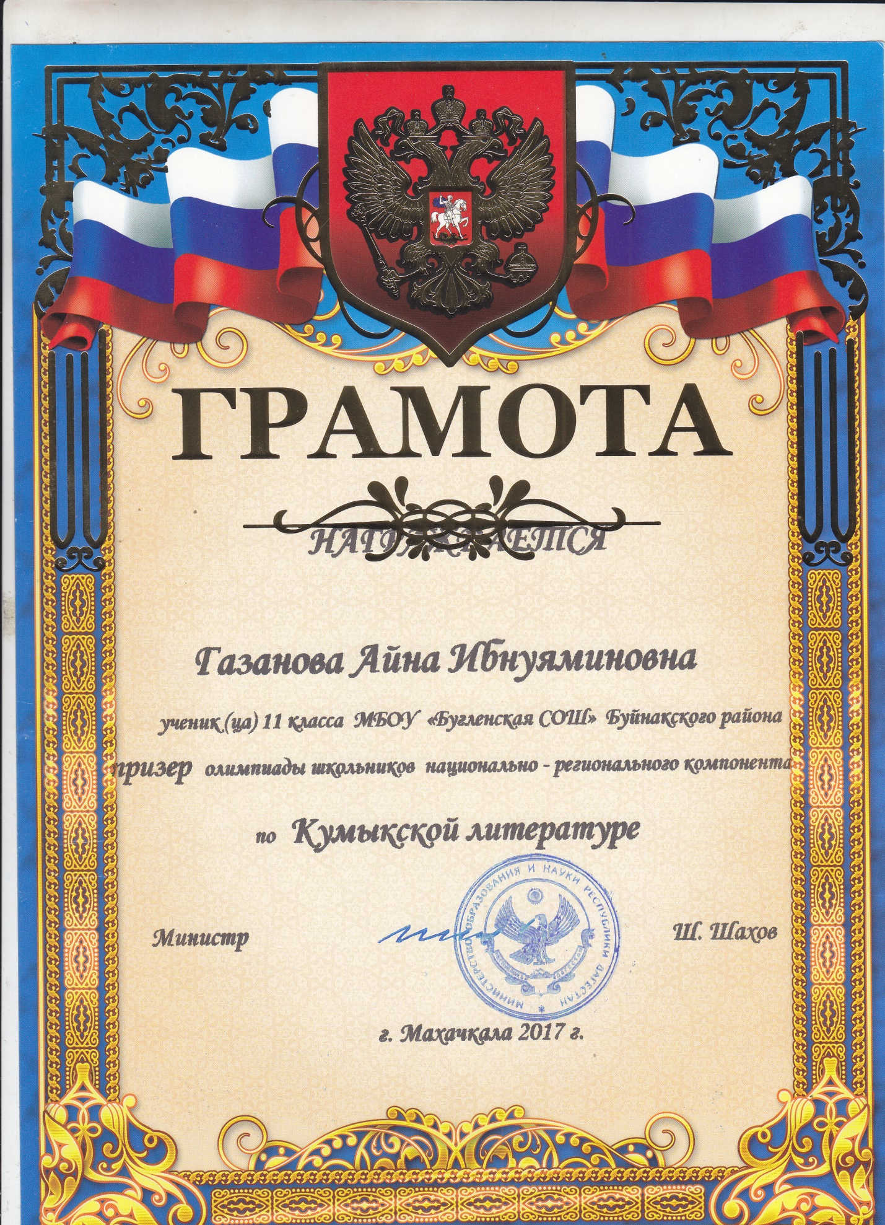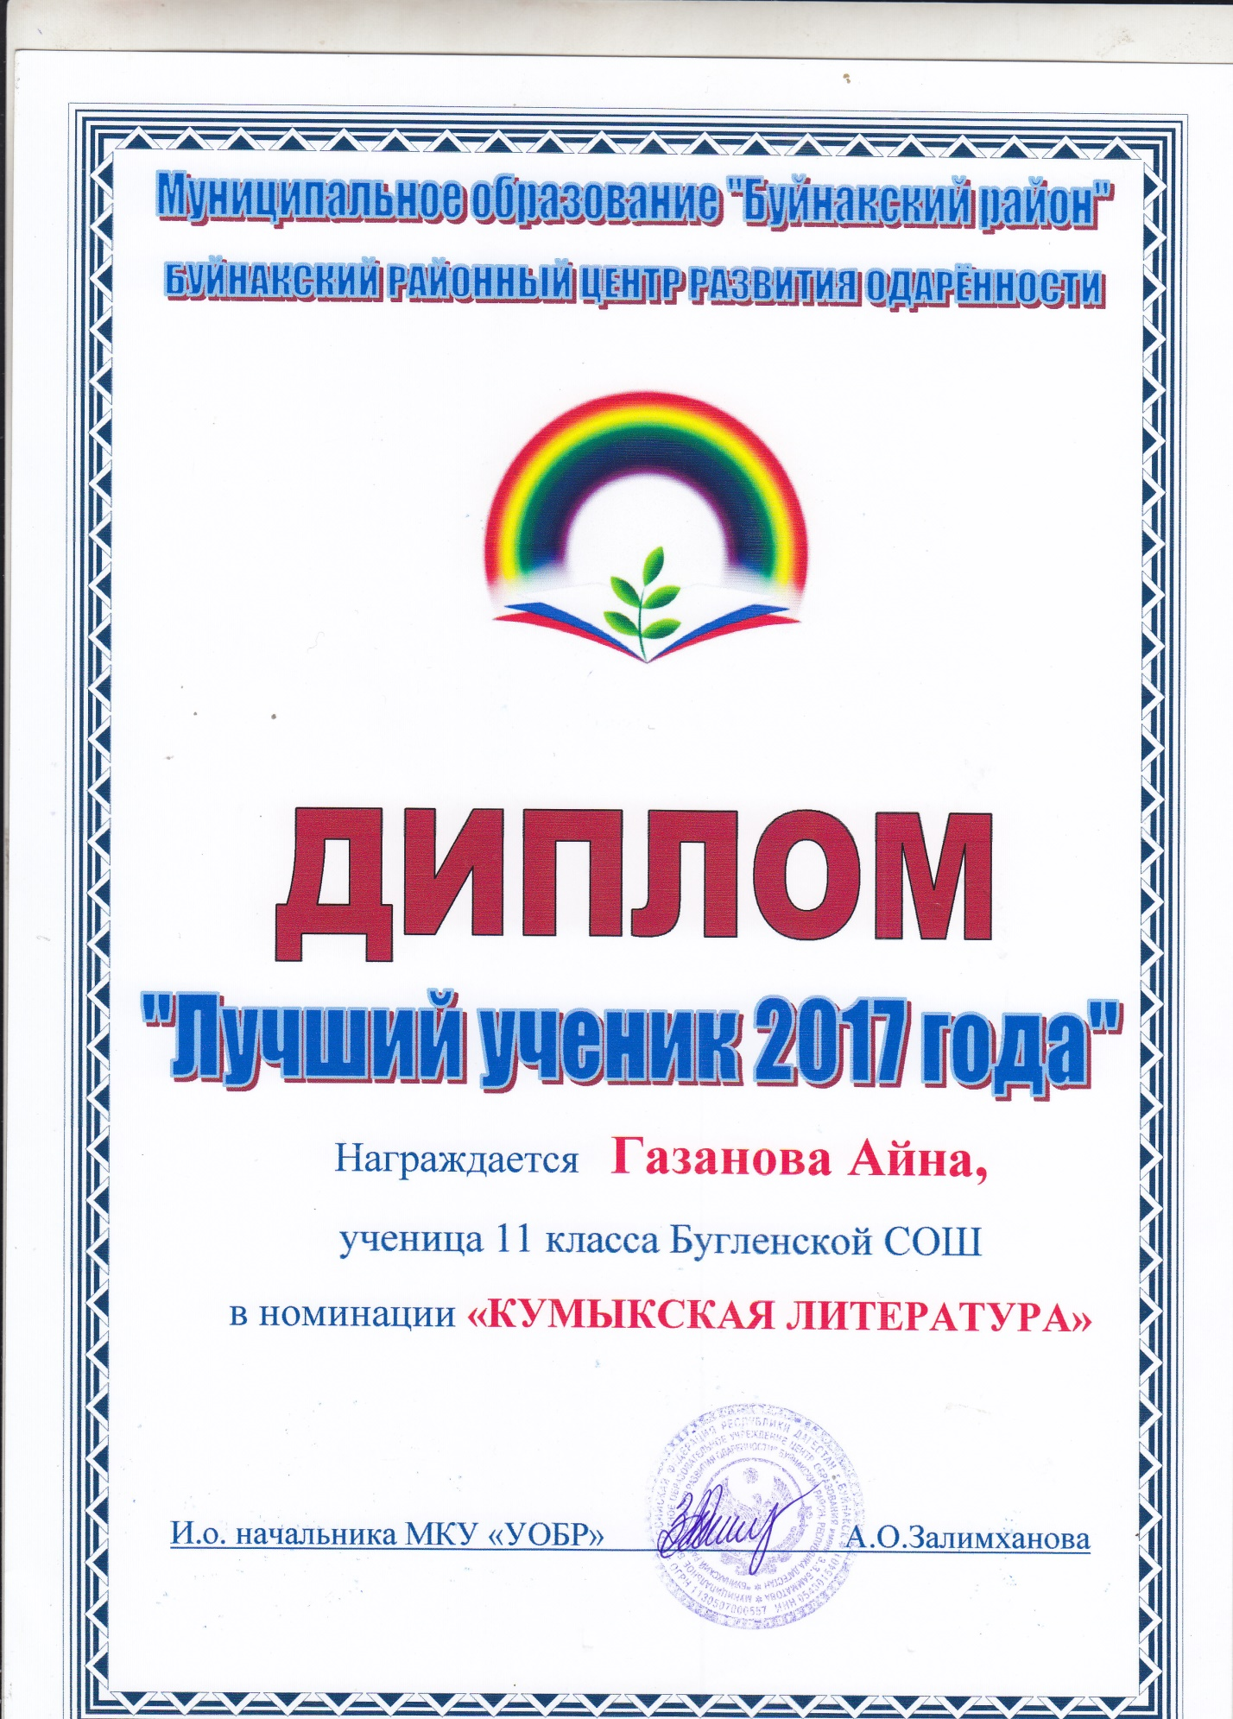
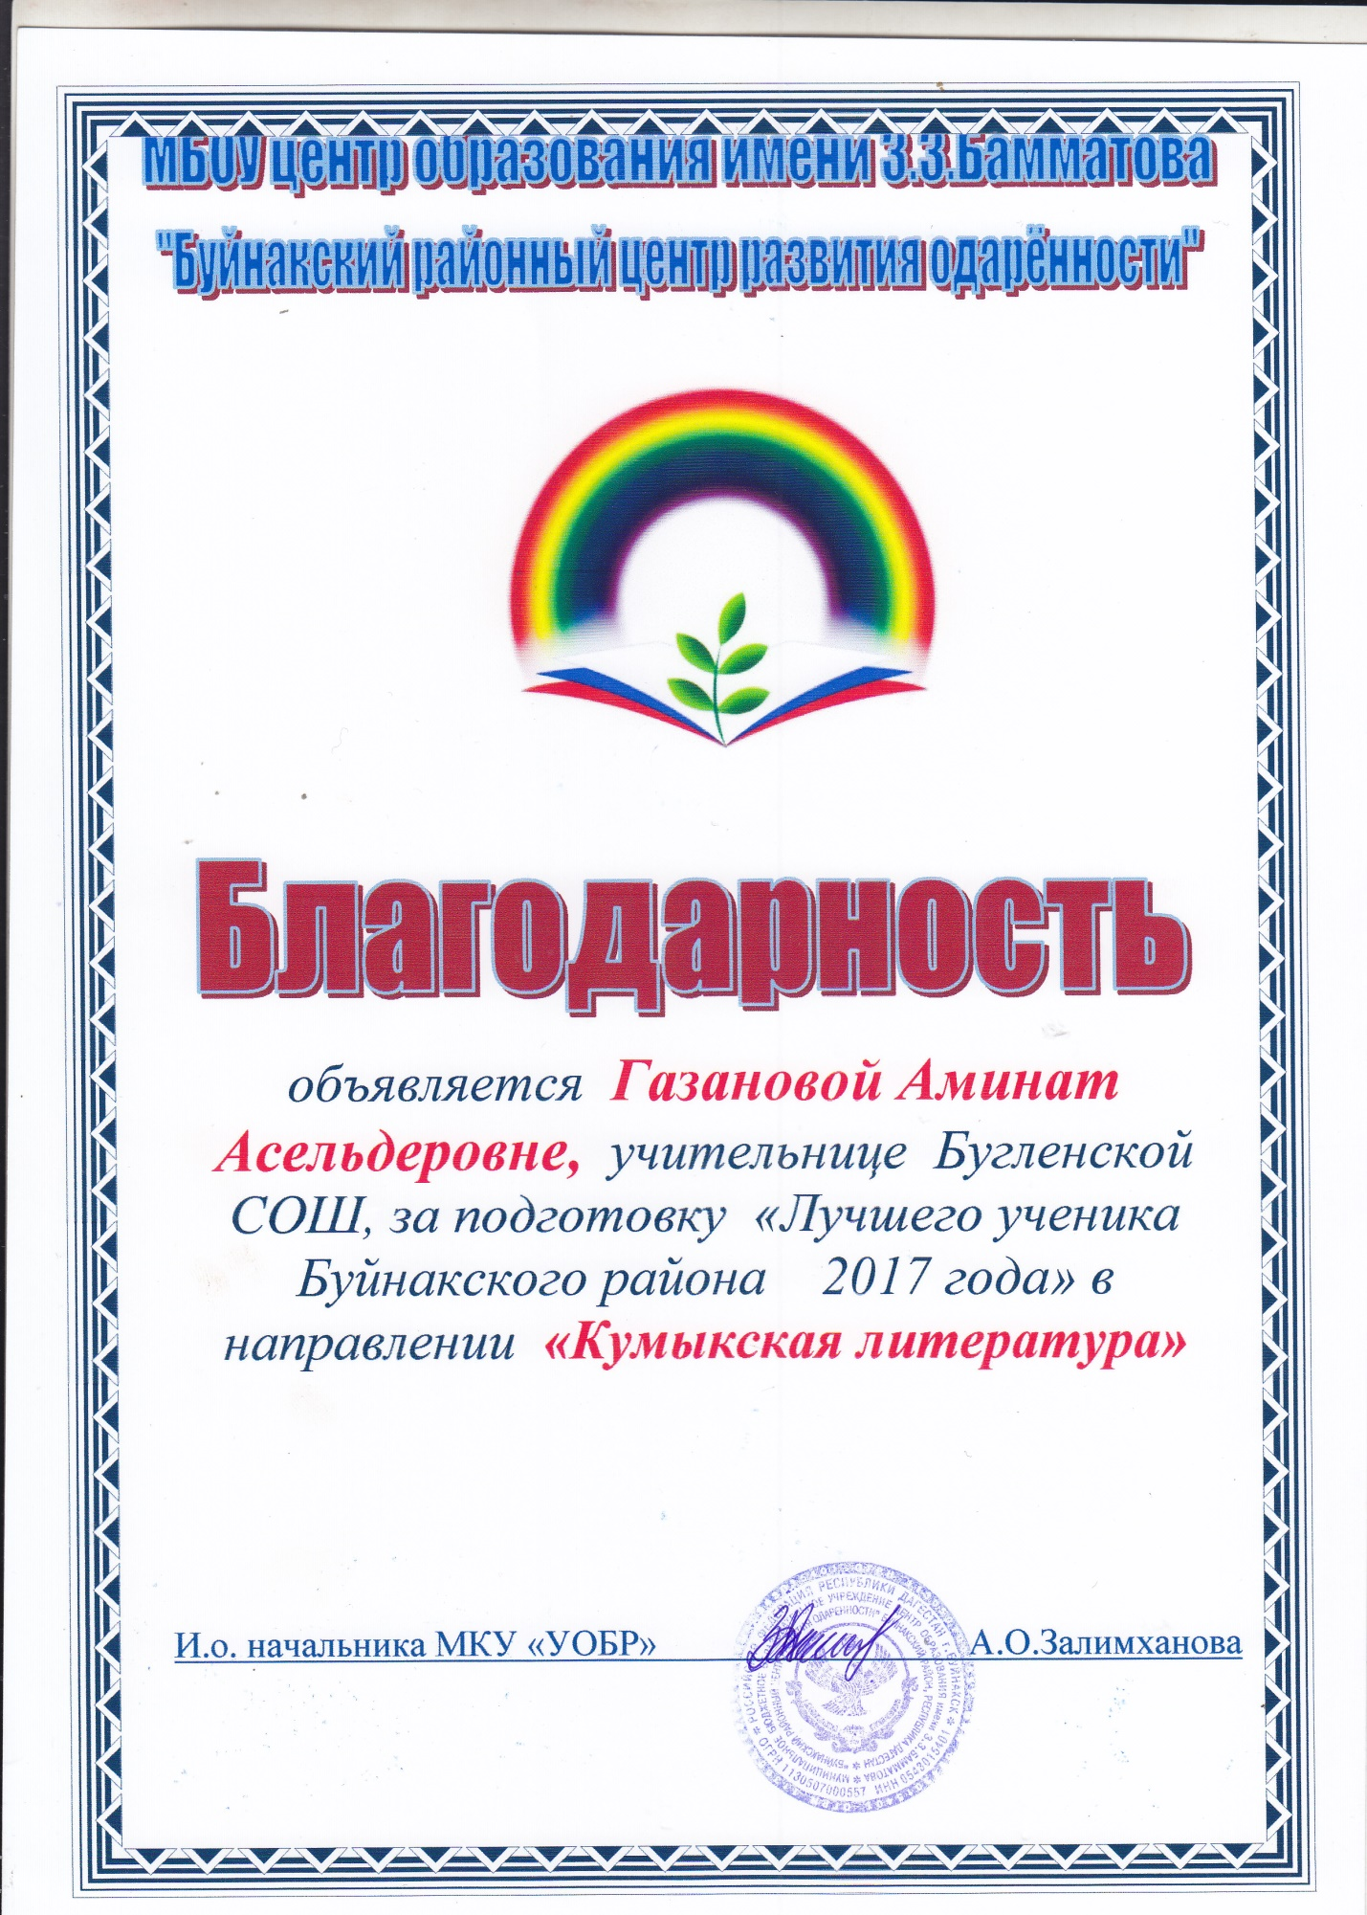
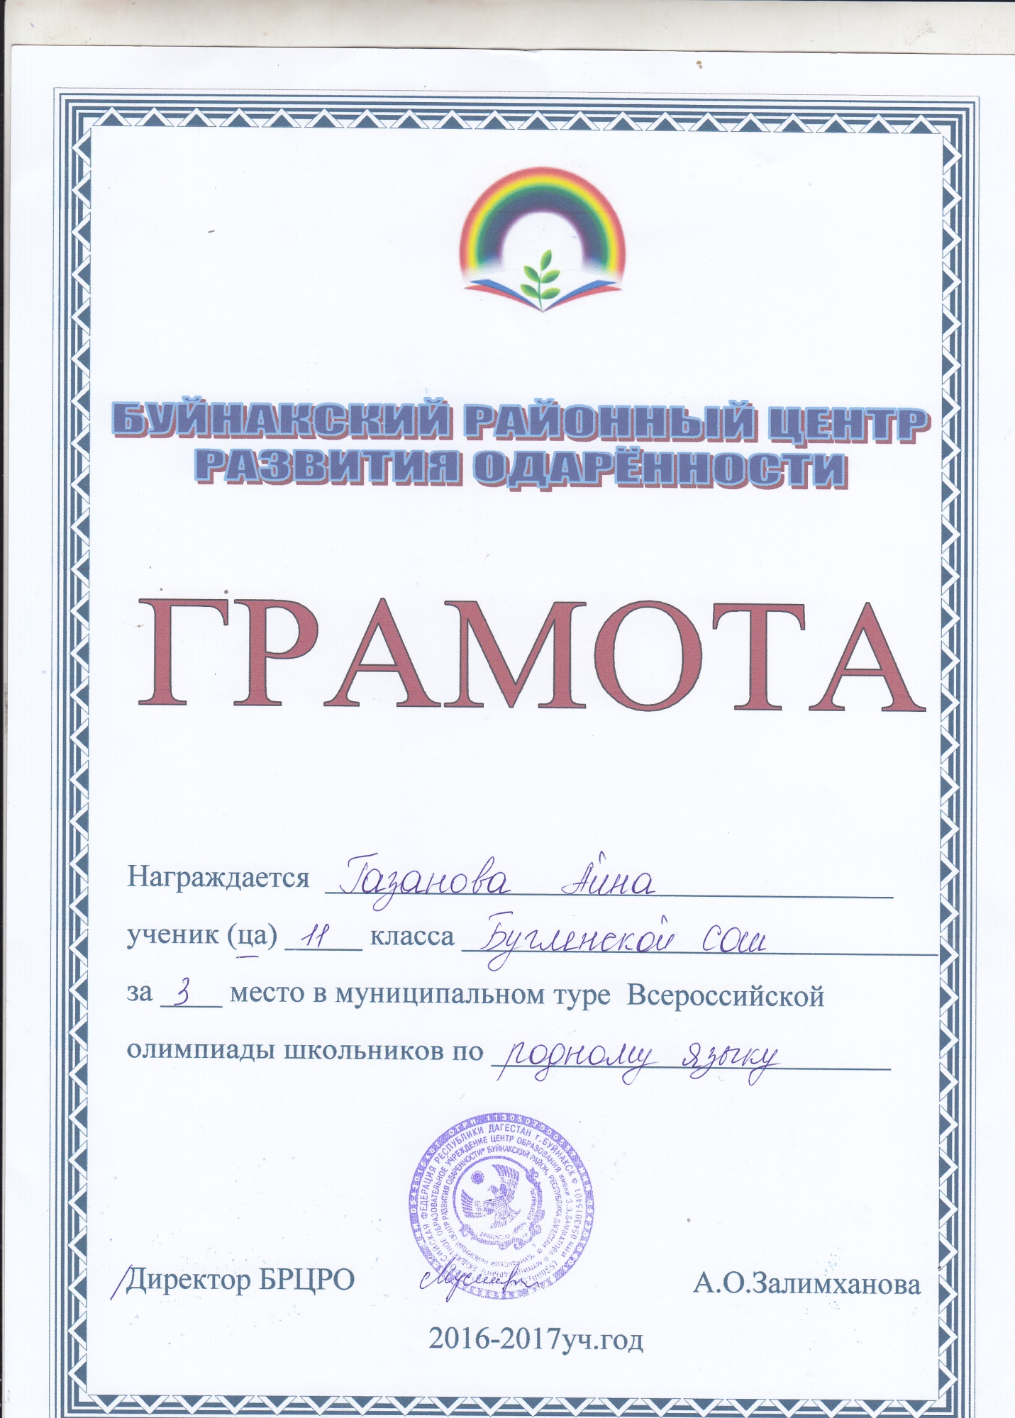
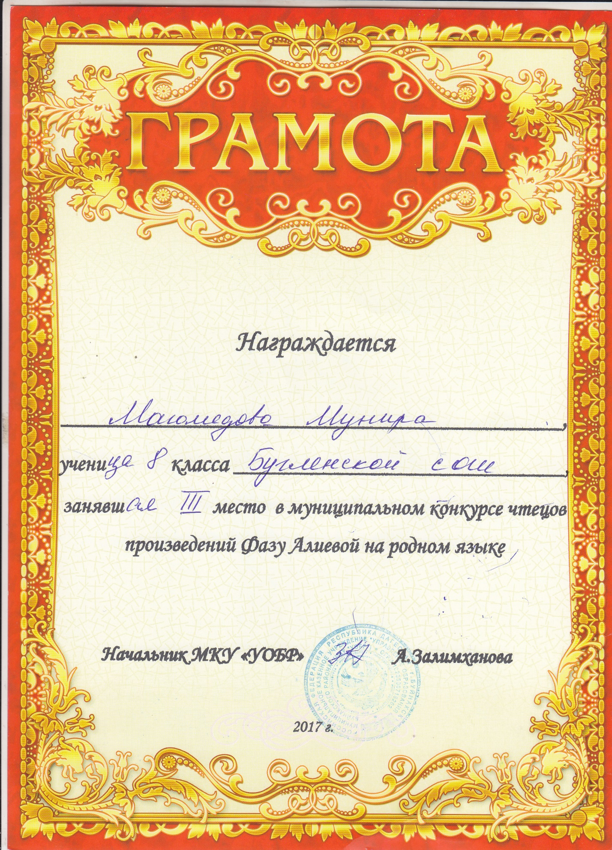

Достижения по олимпиадам за 2017-2018 учебный год
№ | ФИО учащихся | Класс | Предмет | Место | руководитель
1 | Басирова Зарина А. | 7 класс | Родной язык | 2 место | Газанова А.А.
2 | Алисолтанова А.С. | 9 класс | Родной язык | 2 место | Мамайханов М. Н.
3 | Басирова З.А. | 7 класс | Родная литература | 2 место | Газанова А.А.

